**Апанович Парася (Apanowiczowa Parasia)**

22 октября 1805 г – крещение сына Томаша (НИАБ 937-4-32, лист 12об, №38/1805-р).

21 февраля 1809 г – крещение сына Тодора (НИАБ 136-13-894, лист 73об, №7/1809-р (ориг)).

**НИАБ 937-4-32:** Лист 12об. **Метрическая запись №38/1805-р.**

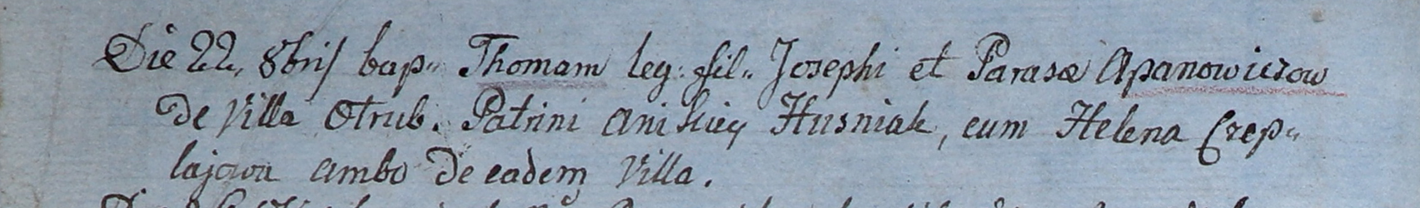

Дедиловичский костел Наисвятейшего Сердца Иисуса. 22 октября 1805 года. Метрическая запись о крещении.

Apanowicz Thomasz – сын крестьян с деревни Отруб.

Apanowicz Joseph – отец.

Apanowiczowa Parasia – мать.

Huzniak Anikiey – крестный отец, с деревни Отруб.

Czapljowa Helena – крестная мать, с деревни Отруб.

Linhart Hiacinthus – ксёндз.

**НИАБ 136-13-894:** Лист 73об. **Метрическая запись №7/1809-р (ориг).**

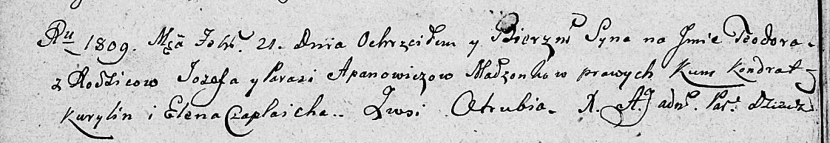

Дедиловичская Покровская церковь. 21 февраля 1809 года. Метрическая запись о крещении.

Apanowicz Teodor – сын родителей с деревни Отруб.

Apanowicz Jozef – отец.

Apanowiczowa Parasia – мать.

Kurylin Kondrat – кум.

Czaplaicha Elena – кума.

Jazgunowicz Antoni – ксёндз.